Per prima cosa partiamo da un nuovo progetto. Poi andando nella viste>prospetti>prospetto nord ad esempio ci andiamo a disegnare con il comando livello, tutti i livelli (piani) presenti nel progetto, avendo cura di rinominarli con questa convenzione: 0-piano terra 0.00 ovvero prima il numero del piano poi il nome ed infine la quota.

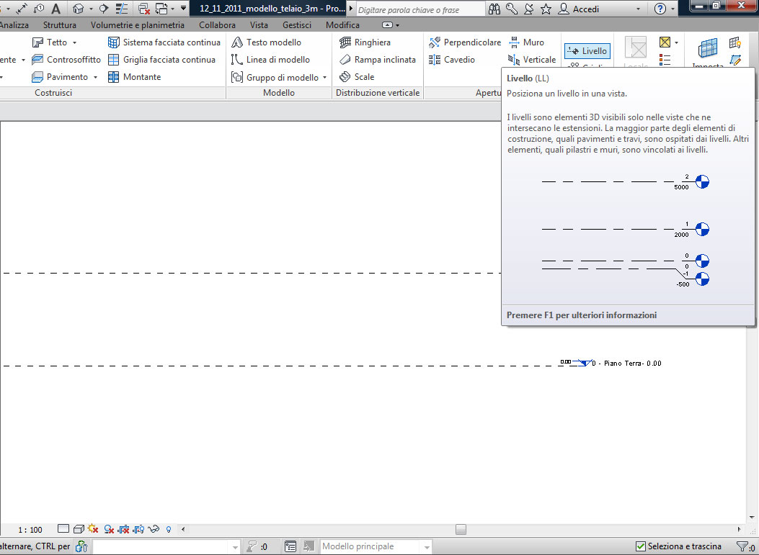

Disegnati tutti i livelli, il programma genererà per ogni livello una pianta corrispondente.

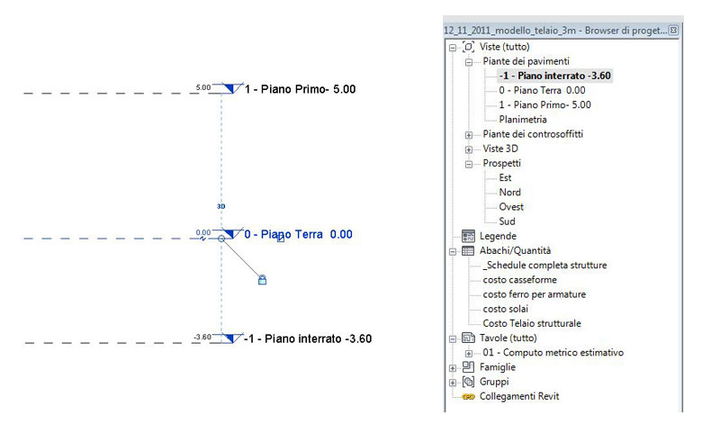
Ora possiamo disegnare nelle piante dei pavimenti>Planimetria>Superficie topografica

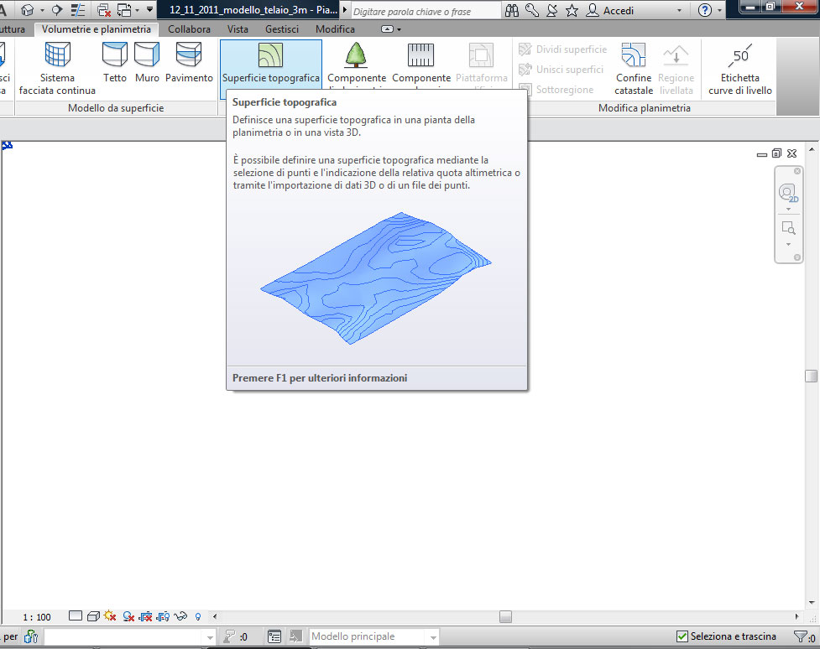

Prendiamo dei punti di quota in base al lotto di progetto. Se è in piano dovremo disegnare quattro punti alla quota 0.00

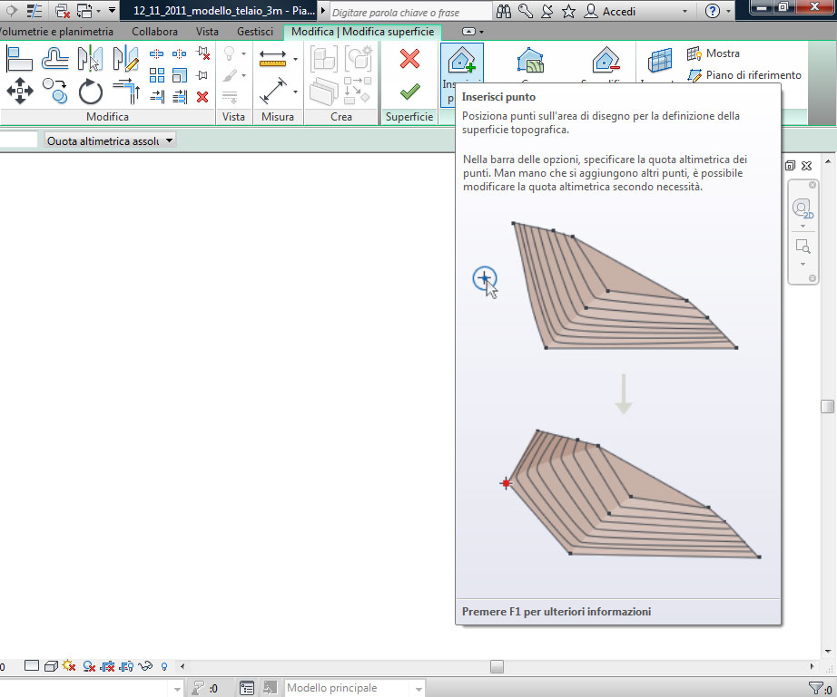
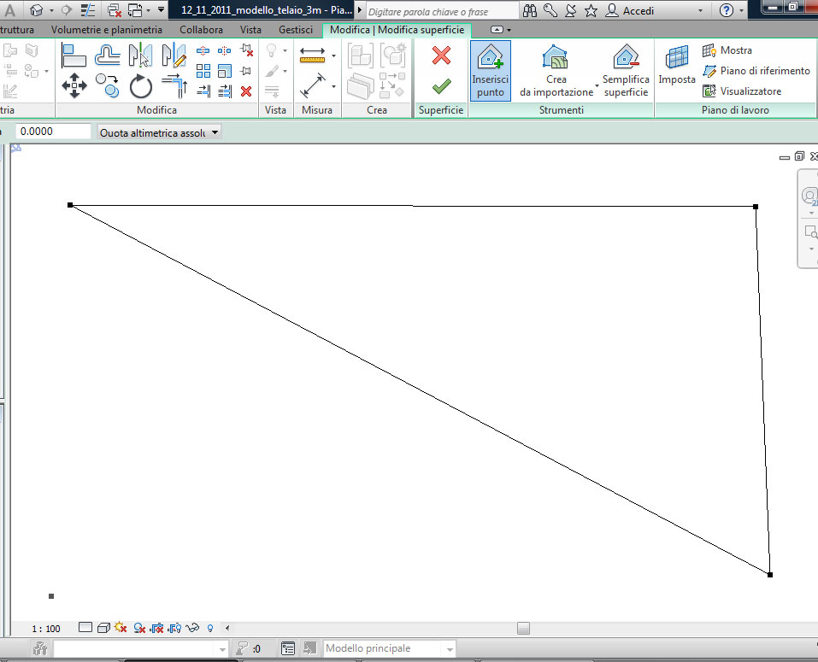

Disegnati i quattro punti avremo la nostra superficie topografica. La suddetta superficie farà parte della fase “esistente” ovvero di come si presenta in partenza il lotto di progetto.

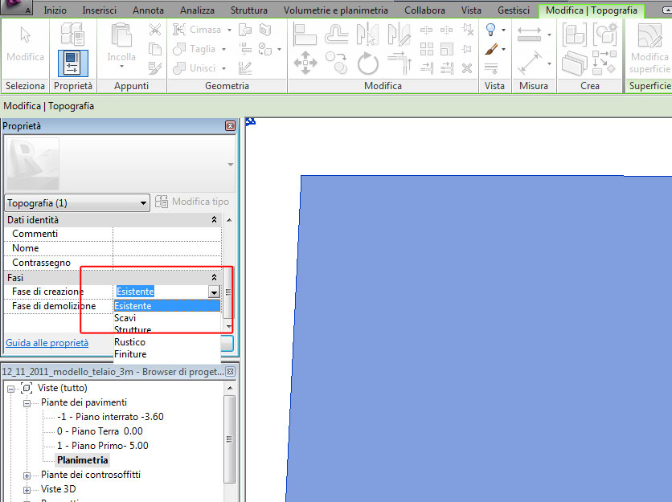

Come potete notare precedentemente mi ero già impostato le fasi di progetto attraverso il comando gestisci>fasi

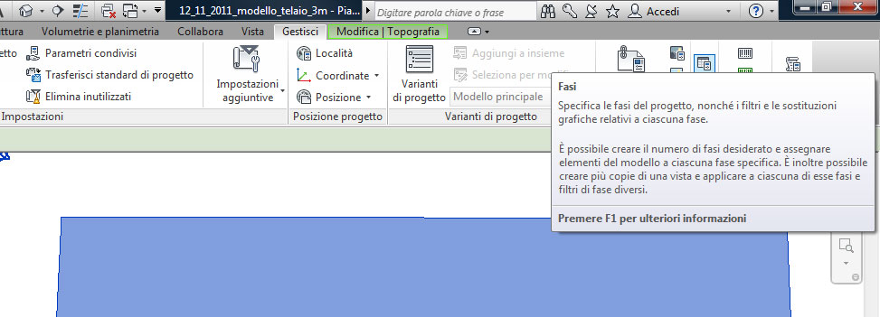

Per questa consegna sono previste tre fasi: Esistente - Scavi - Strutture; io per completezza ho inserito già le fasi successive.

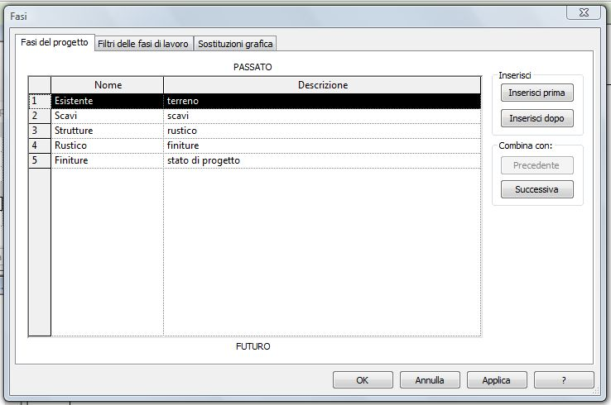

Dopo aver definito le fasi possiamo continuare la costruzione del modello effettuando lo scavo di progetto: pianta dei pavimenti>planimetria>volumetrie e planimetrie>piattaforma edificio

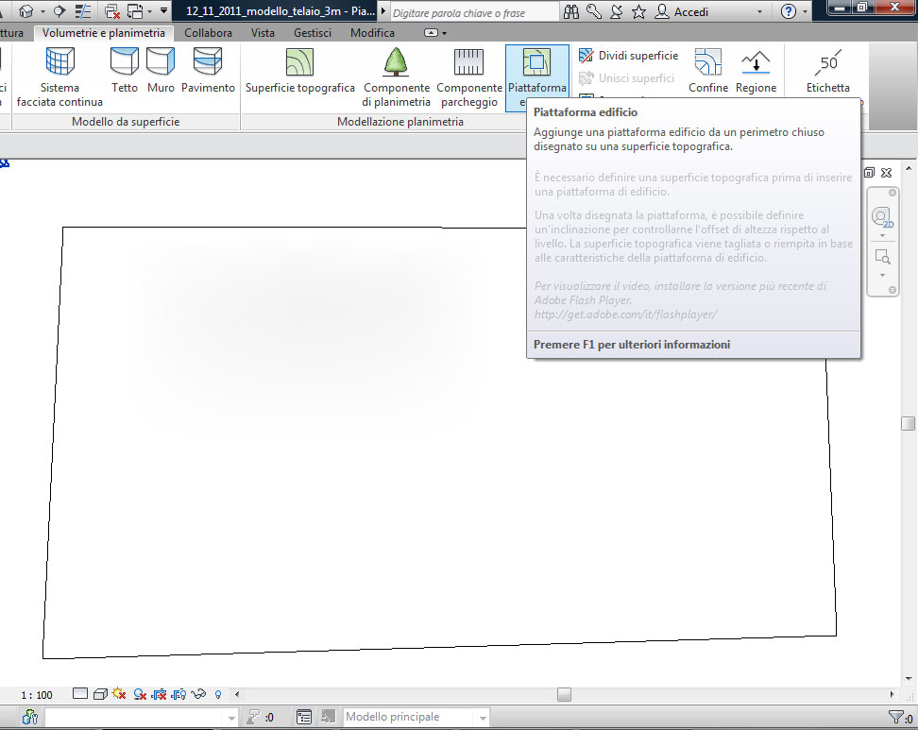

Disegno con il comando linea di contorno il perimetro dello scavo che andrò ad effettuare.

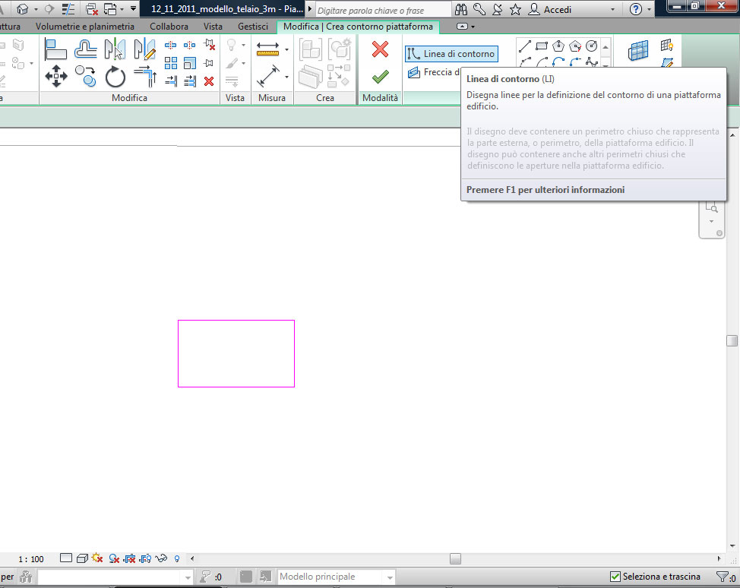

Ed avrò la mia piattaforma

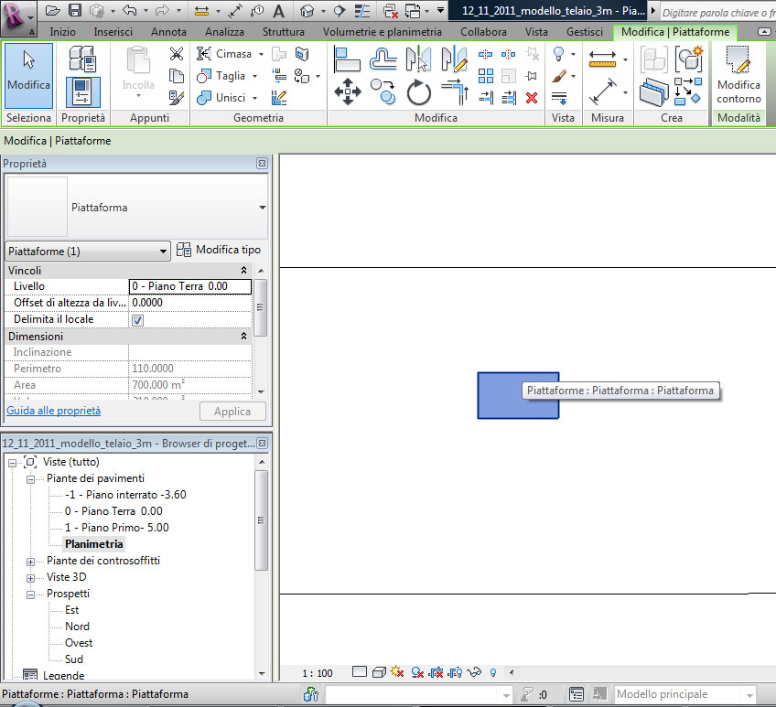

Ora associo alla piattaforma il livello di appartenenza dello scavo che andrà effettuato; aggiungo due livelli mancanti ovvero piano fondazione e magrone ed associo la piattaforma a quest’ultimo.

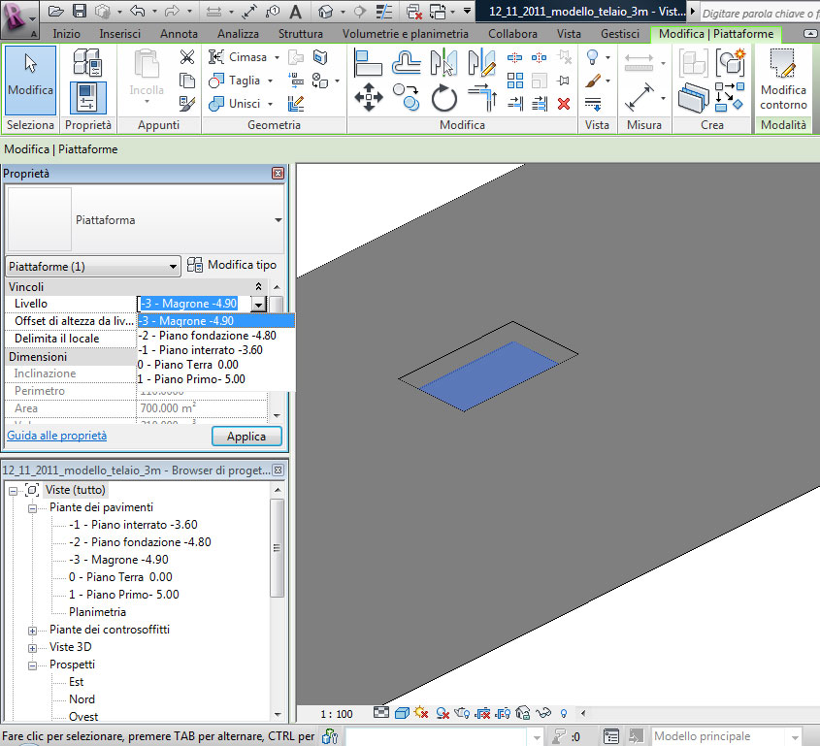

Prima di associare alla mia piattaforma la fase scavi, (ovvero di effettuare il mio scavo) dovrò realizzare lungo tutto il perimetro dello scavo una paratia formata ad esempio da pali trivellati collegati tra loro da un cordolo in calcestruzzo che mi contenga le pareti esterne dello stesso. Questa fase la approssimiamo disegnando semplicemente un muro strutturale in calcestruzzo.

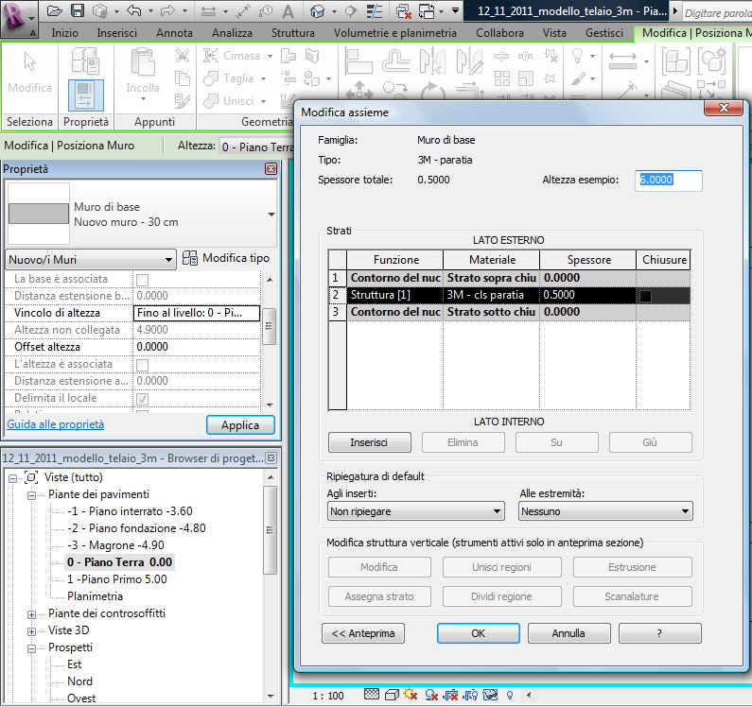

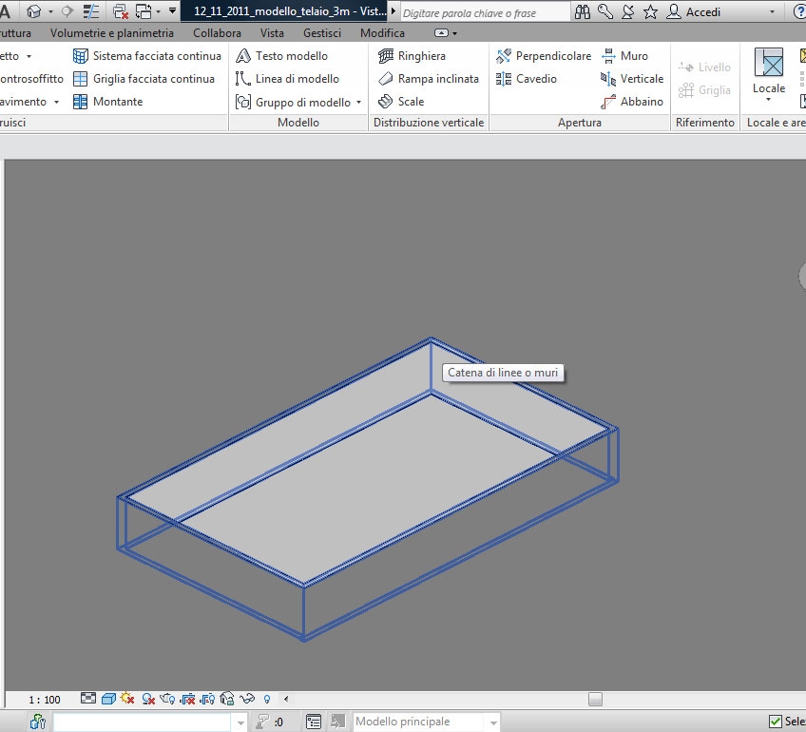

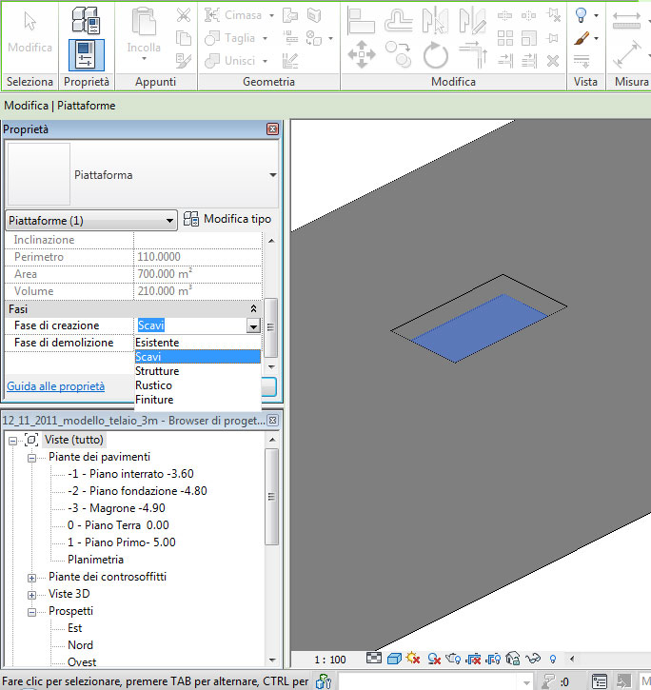

Disegno in pianta con il comando pavimento lo strato di magrone che viene gettato dopo aver effettuato lo scavo sul terreno.

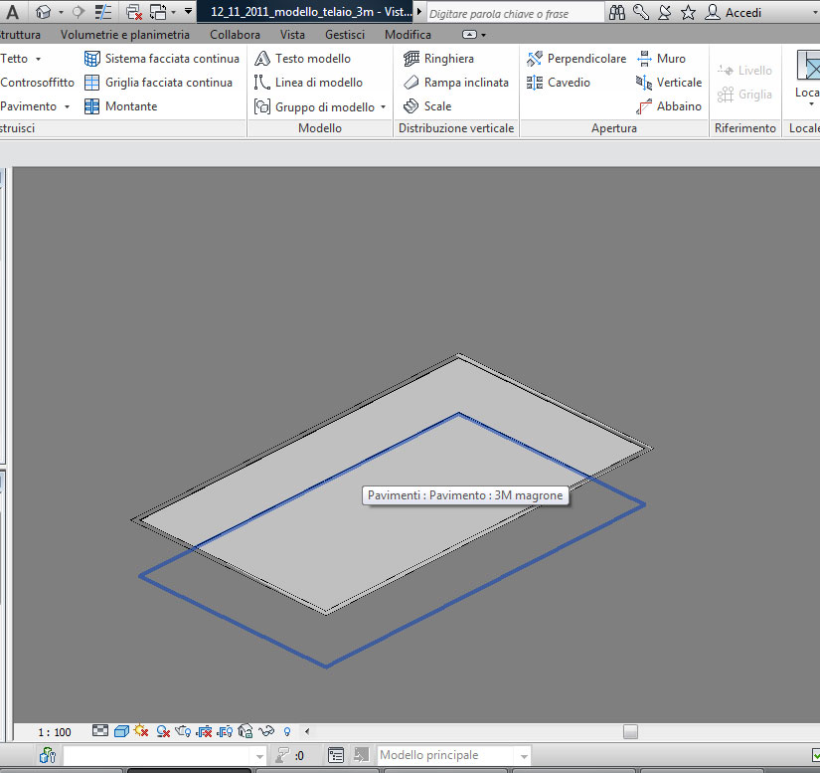

Ora posso incominciare a costruire il mio telaio strutturale.
Per prima cosa attraverso il comando griglia mi definisco i “fili fissi” della struttura.

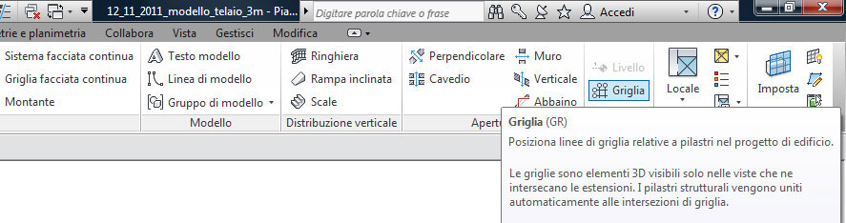

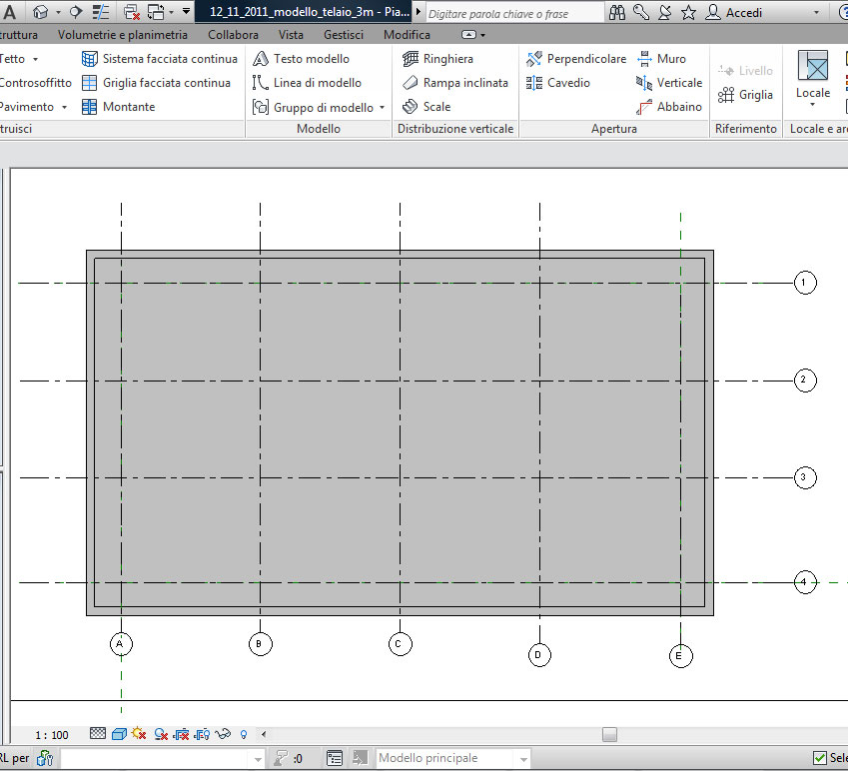

Ora modello la struttura partendo dalle fondazioni, che io ipotizzerò per semplicità su travi rovesce.
Per prima cosa devo inserire i pilastri, questo non perché nella realtà si faccia così ma soltanto perché il programma non dà modo di realizzare le travi se non sono presenti dei pilastri. Vado nel browser di progetto >famiglie>pilastri strutturali e trascino il pilastro scelto.

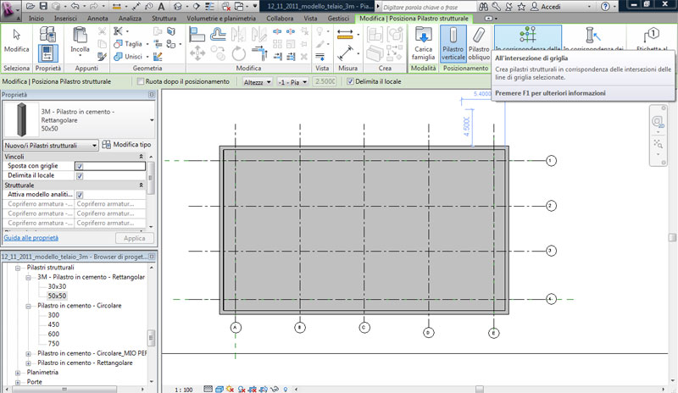

Il programma a questo punto mi chiede dove posizionare i pilastri e io seleziono all’intersezione delle griglia. Ora devo selezionare la griglia stessa che mi diventerà blu e compariranno i pilastri.

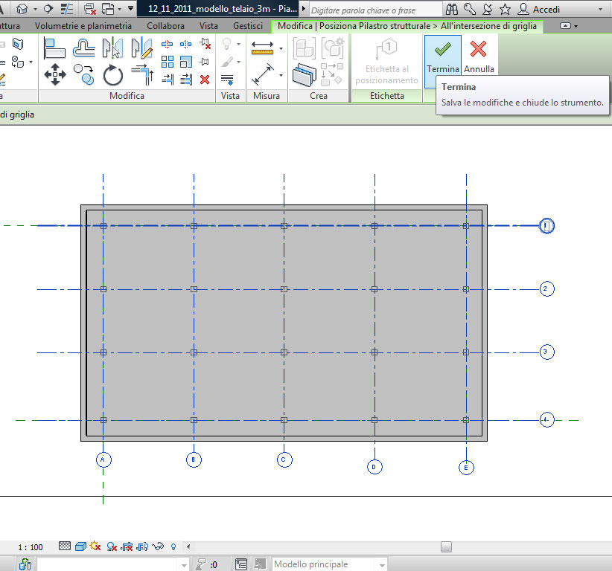

Fatto questo sempre tramite il browser di progetto >famiglie>telaio strutturale potrò inserire le travi. Utilizzerò due travi sovrapposte in modo da restituire la tipica conformazione di trave rovescia.

Prima inserendo una trave, che nel mio caso è di 110 cm x 60 cm

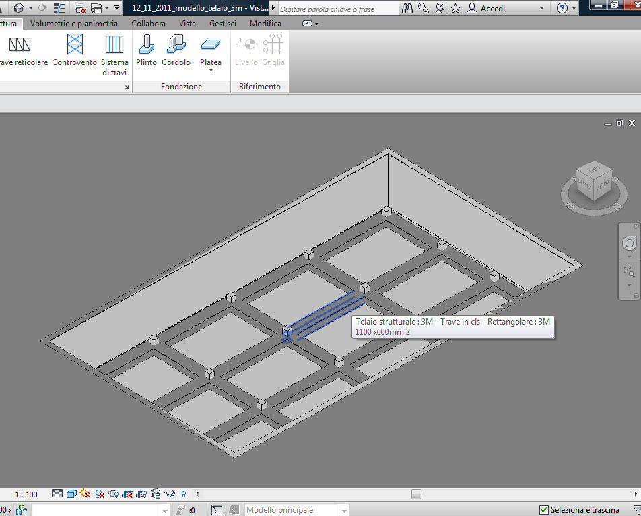

E poi un’altra di 60 cm x 50 cm.

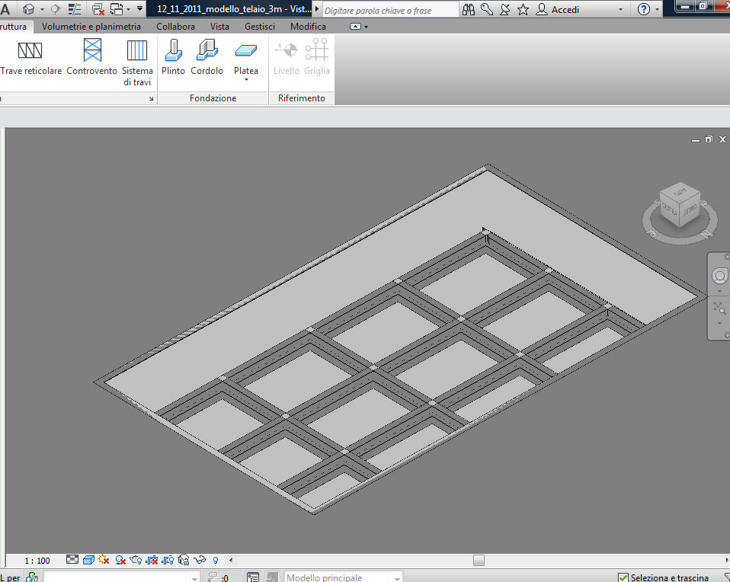

Il risultato in pianta è questo

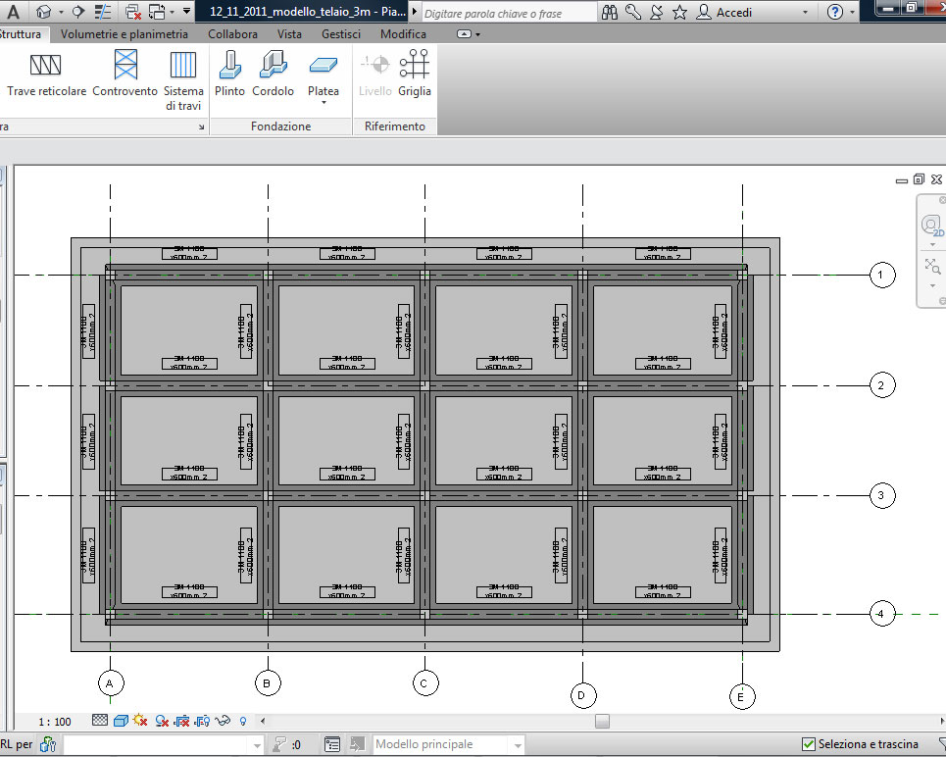

Ora possiamo disegnare il solaio del piano interrato.

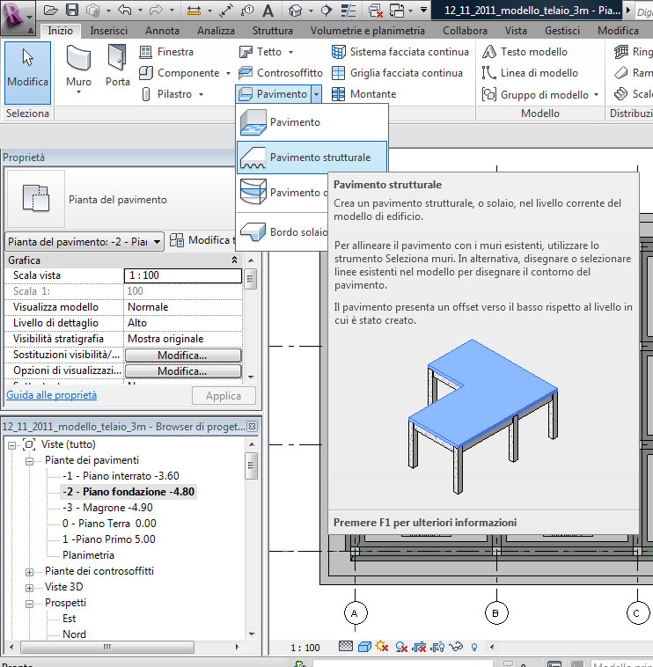

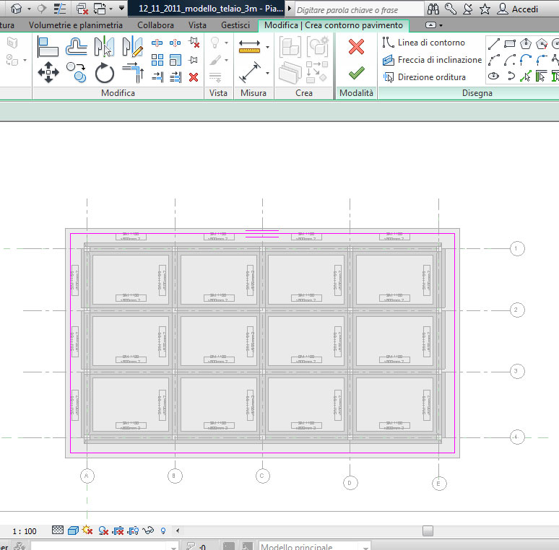

E il risultato sarà questo.

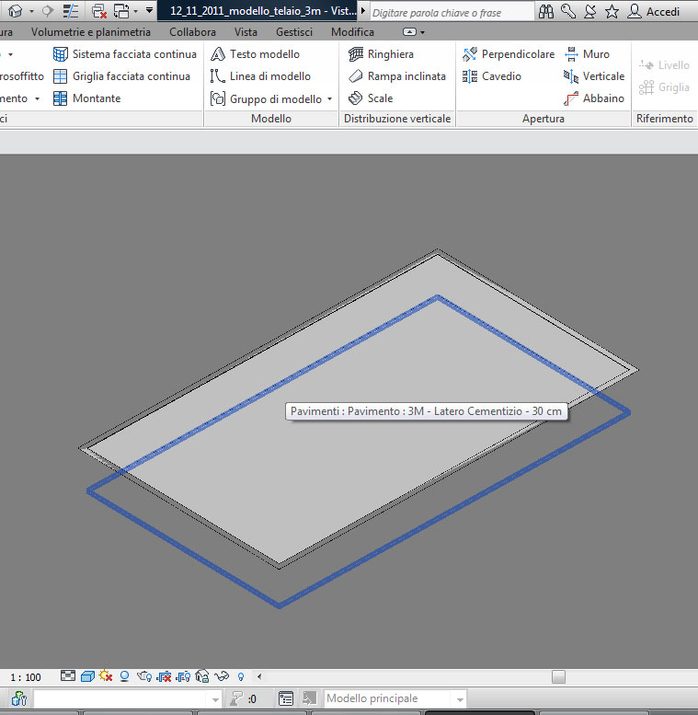

Di seguito ci spostiamo nella pianta del piano interrato, che nel mio caso si trova a quota -3.60.
E modelliamo i pilastri e le travi come ho già spiegato in precedenza.

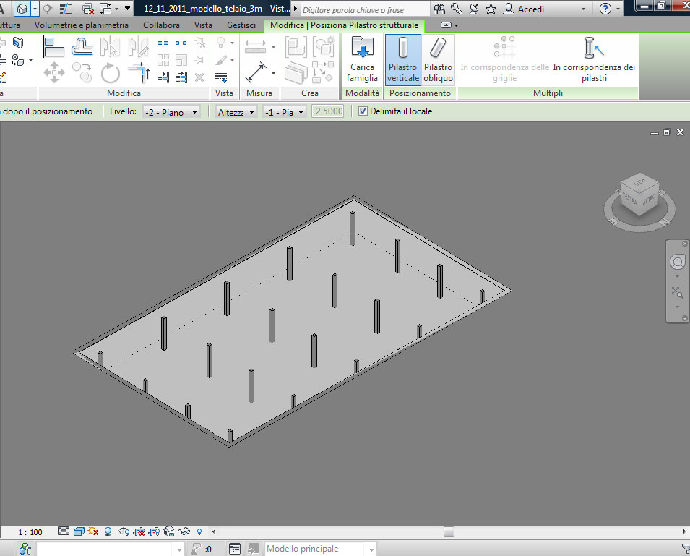

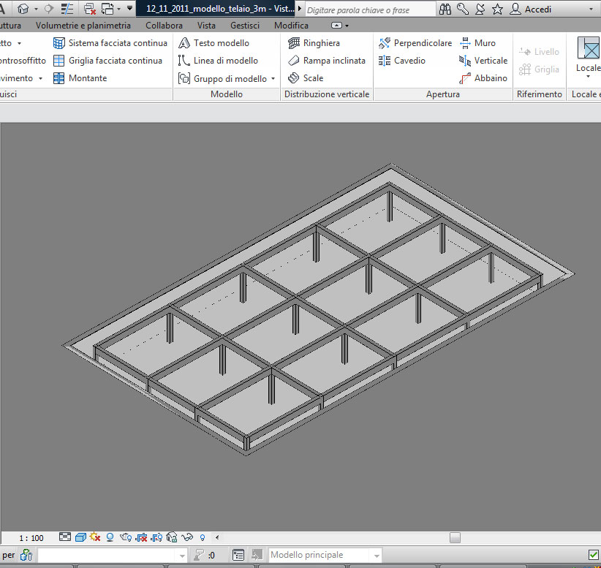

Aggiungiamo il solaio

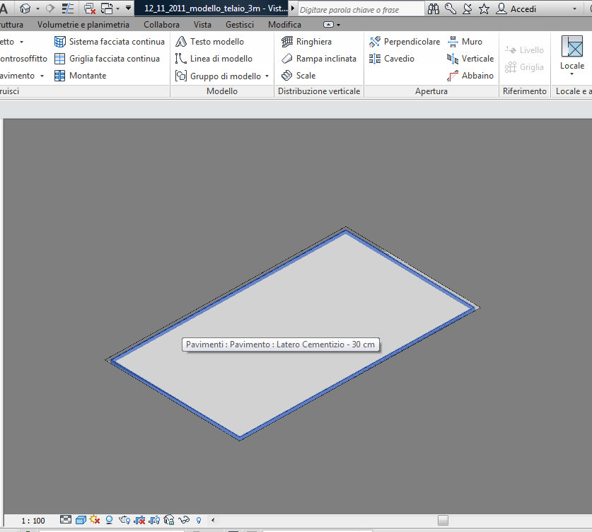

Continuiamo la costruzione di pilastri e travi al piano terra come fatto in precedenza.

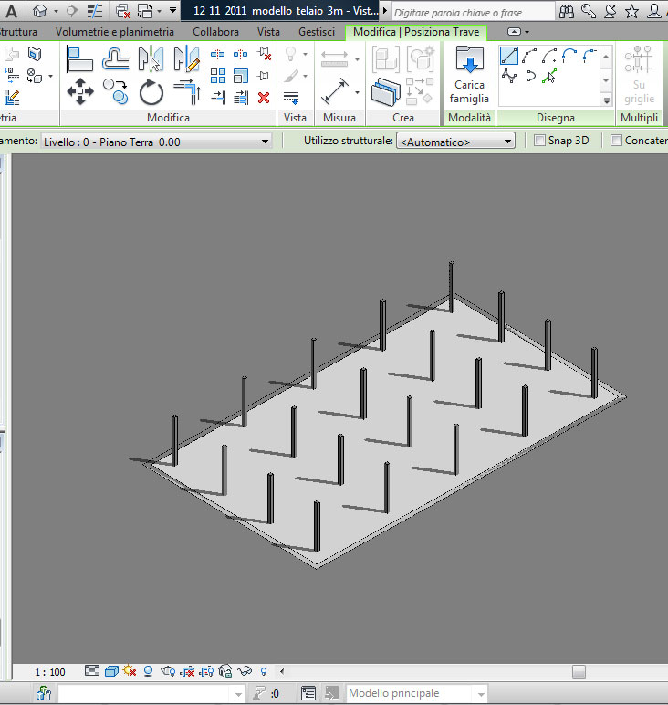

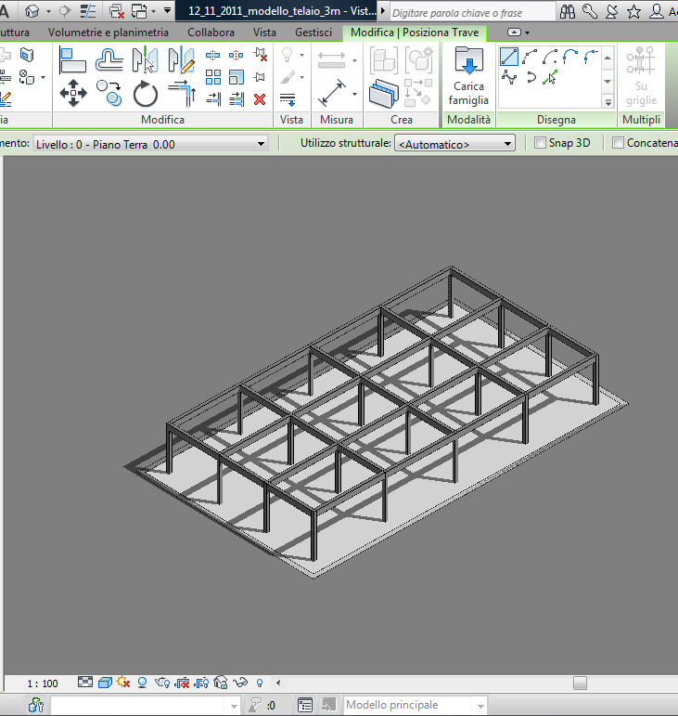

Ed infine il solaio

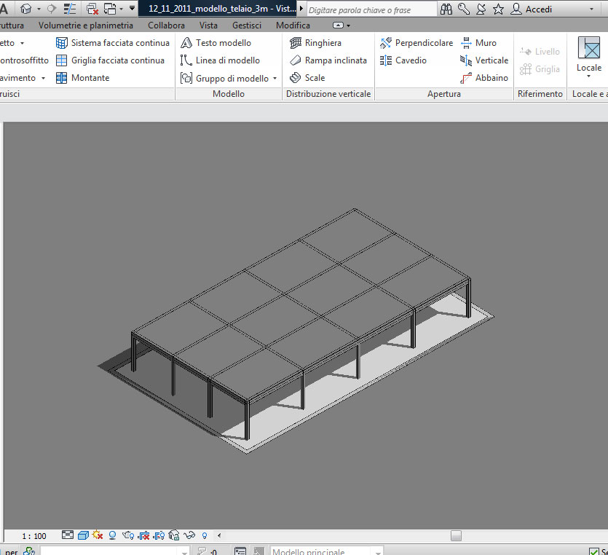

Procedendo così per tutti i piani presenti nel vostro progetto.

